מופע הארנבות של ד"ר קספר – אף אחד לא גר כאן יותר
מילים ולחן אורן ברזילי ושי להב.
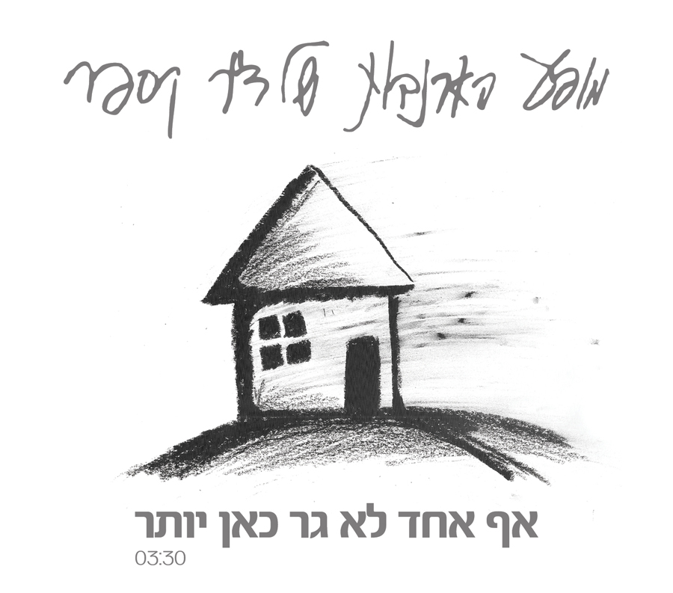
לאחר "הכל יהיה בסדר" (היפהפה והמפורגן ☺ )
מוציאים הקספרים את "אף אחד לא גר כאן יותר", סינגל שני
מתוך האלבום שבדרך!

האלבום "בן חורג" יראה אור באמצע ספטמבר בהפצת "היי פידליטי"


musicfactory.merav@gmail.com מירב בלומנפלד 054-6198668

